研讀計畫

研讀計畫 1

1. 申請動機 2

2. 讀書計畫 3

3. 課外規劃 4

4. 碩士畢業規劃 4

5. 總結 5

研讀計畫

# 申請動機

我的學術和職業選擇一直受到父母的啟發。父親擁有碩士學歷，專攻軟體研發，他一直強調理工科學習的價值，特別是在業界研發單位追求卓越的職業發展。他相信，通過研究所階段的學習歷練，能夠培養出更具邏輯和系統性處理新問題的能力。我自小對數理科學非常感興趣，喜歡解決各種問題，這也反映在我的高中和大學數學和物理成績中，尤其是微積分和電磁學，我都名列前茅。

我相信攻讀研究所將提供我深入研究自己感興趣的半導體光電元件設計和驗證領域的機會，並讓我獲得更高階的專業知識。此外，研究所學歷將增加我在職業市場中進入研發單位的競爭力，特別是在需要更高學歷的行業，如半導體、光電、電子、科學和學術領域。我也期望在研究所期間不斷提升各種技能，包括研究、分析、溝通、團隊合作和解決問題的能力，這些技能對於未來職業生涯和個人成長至關重要。擁有強大的技能意味著我將有更多的機會被認可並獲得更高的薪酬和職位。

在大學期間，我選修了進階光學實驗課程，這讓我有機會接觸各種光學儀器，為我順利銜接進入光電所鋪平了道路。

陽明交通大學光電領域在業界享有卓越聲譽，其在US News世界大學光電排名中位居台灣第一。這個系所擁有豐富的學術資源和機會，我期待能夠在這個卓越的環境中學習，並與許多卓越的學長姐建立聯繫，擴展人脈。此外，這個系所的特色使我能夠無縫接軌我的大學專業技能和學術理論，並為未來的學術和職業生涯打下堅實的基礎。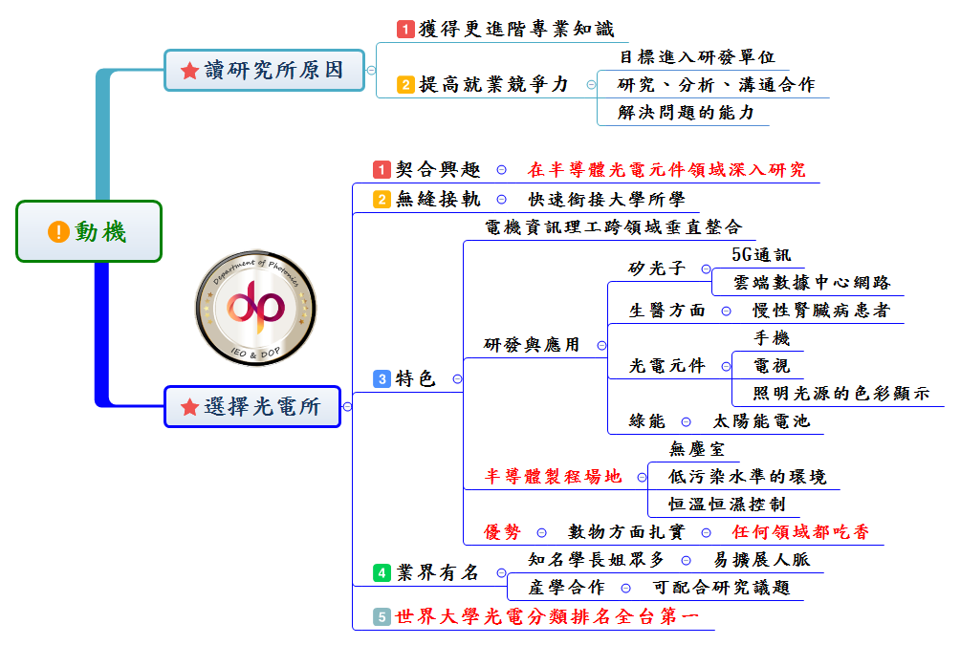

★我的申請動機

# 讀書計畫

我對半導體光電元件開發設計的研究領域充滿熱情，這是我目前最感興趣的方向。我的目標是加入一個半導體相關的實驗室，以接觸一些在大學期間未曾使用過的儀器，並迅速掌握它們的操作，以便更順暢地過渡到博士學位課程或職場工作。在大學畢業之前，我將專注提升Matlab和Python的開發應用技能，並在大四的學年中修讀量子力學、電子學、高等物理數學、光學和半導體物理等相關課程，以為進入研究所做好準備。我計劃透過與指導教授的討論，找出適合我的研究主題。

為了實現這些目標，我已經制定了以下計劃，並進行時間管理以確保計劃的順利執行：

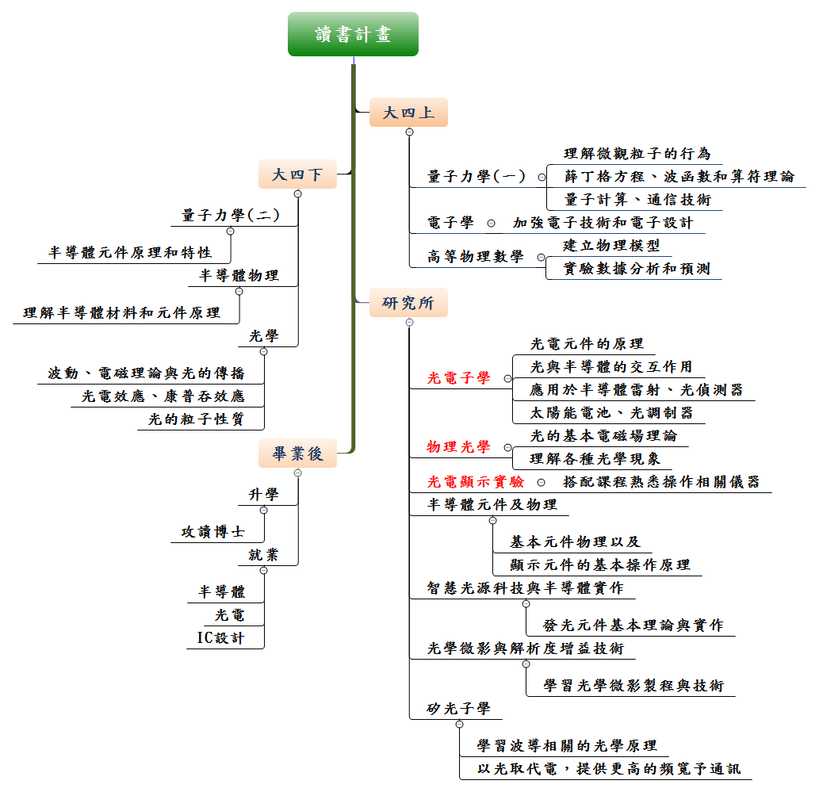

# 課外規劃

排球一直是我最熱愛的運動。在大學期間，我積極參加了系排球隊，並擔任球隊的舉球員位置。攻讀碩士學位期間，我計劃持續參加系排球隊，同時也積極參與學術和社會活動，特別是協助大學部的學弟妹提升他們在數學和物理領域的學習。

透過教學與學習的互動，我深信在教導他人的過程中，我自己也會更深刻地理解和領悟。這正是「三人行，必有我師」的精神體現，透過共同學習和成長，我期待在碩士生涯中獲得更多珍貴的經驗和知識。

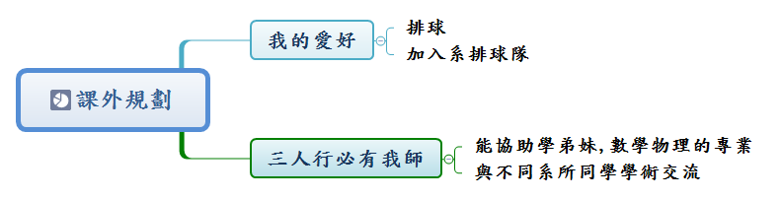

# 碩士畢業規劃

我的職業選擇將主要集中在半導體領域或IC設計公司，其中台積電是我的首選。我深知選擇合適的職業對於個人成長至關重要，因此我尋求能夠與自己的興趣相關的職業，這樣我可以不斷地學習和進步。

同時，保持對科技行業的最新趨勢和發展相關的知識是必不可少的。台灣的半導體產業生態系統非常完整，包括晶圓代工、設備製造商、材料供應商、設計服務公司等，形成了一個高度互聯的供應鏈。這種緊密聯繫的生態系統將有助於我在職場上迅速獲得所需的資源和支持。

此外，我也有考慮繼續攻讀博士學位，因為這是深入研究光電領域的絕佳途徑。台灣在半導體和光電產業方面擁有強大的實力和重要性，因此在碩士學位獲得後，繼續半導體研究將有助於台灣在這一領域的持續發展。

最終，無論是進入職場還是學術單位，我都能夠得到我的父母的全力支持和鼓勵，他們贊同我的人生規劃並為我感到驕傲。

# 總結

**研究所：**

大學畢業後，我的志向是進入研究所，深入學習半導體光電元件的知識和實際應用。我計劃加入一個半導體相關的實驗室，以擴展我的學術和實驗經驗。這不僅將讓我有機會使用大學期間未接觸過的儀器，還將有助於我更深入地理解半導體領域的前沿技術。

這樣的學習環境將為我提供更多的知識和實踐經驗，進而更順暢地過渡到博士學位課程或職場。這不僅是對我的學術發展的有力推進，還將為我未來的職業生涯打下堅實的基礎。

**讀博或進入職場：**

在完成研究所學業後，我計劃繼續深造，選擇讀博士學位或者將我在研究所所習得的專業知識應用到相關產業。我期望能夠快速適應職場的節奏，持續不斷地自我成長，並積極籌劃攻讀博士學位的計畫。這樣的選擇將為我未來的學術和職業發提供更多可能性和機會。